M3

Je m’entraîne à ajouter 2.
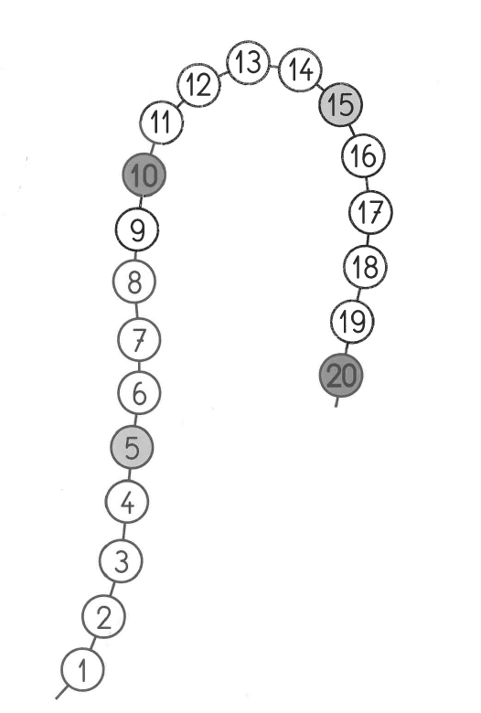

Si je calcule 11 + 2, je mets le doigt sur
11, j’avance de 2 et je trouve 13.

Ajouter 2 c’est avancer de 2 sur
la piste des nombres

M3

Je m’entraîne à ajouter 2.

Ajouter 2 c’est avancer de 2 sur
la piste des nombres
Si je calcule 11 + 2, je mets le doigt sur
11, j’avance de 2 et je trouve 13.

